ŞİŞLİ MESLEKİ EĞİTİM MERKEZİ
2020 NİSAN UZAKTAN EĞİTİM DERS NOTLARI

Alan Adı : Motorlu Araçlar Teknolojisi
Ders Adı : Araçlarda Hidrolik Pnömatik Sistemler
Dersin Sınıf Düzeyi : 10. Sınıf
Modül Adı : Araçlarda Pnömatik Sistemler
Konu : Pnömatik Prensipler
Konu Tarihi Aralığı : 06-10.04.2020
Ders Öğretmenleri : Emrah HANEDAR

Nisan 2020, İstanbul

GİRİŞ
Basınçlandırılmış akışkanın, mekanik özelliklerini, davranışlarını, kuvvet iletiminde kullanılmasını, akışkanın hareket ve kontrolünü inceleyen bilime hidrolik ya da pnömatik denir. Pnömatik, ayrıca gaz basıncı ile çalışan, hareket eden makine demektir. Endüstride, basınçlı ve kontrol edilebilen gaz ile çalışan sistemlere de “Pnömatik Sistemler” denir. “Pnömatik” kelimesi, rüzgâr ya da nefes anlamına gelen eski Yunan dilinde bir kelimeden türetilmiştir. Önceleri, “Pnömatik” kelimesi yalnızca, hava akışını ifade etmek için kullanılırdı. Günümüzde ise bu kelime, basınçlı bir sistemdeki herhangi bir gazın akışı için kullanılmaktadır. Endüstriyel uygulamalarda en çok kullanılan gaz, hava olmakla beraber karbondioksit ve azot gibi gazlar da kullanılabilmektedir. Özellikle elektropnömatik sistemlerin yaygınlaşması sayesinde pnömatik seri üretim uygulamalarında ve otomasyonlu üretimlerde ihtiyaç duyulan hatta tercih edilen sistemler arasına girmiştir.
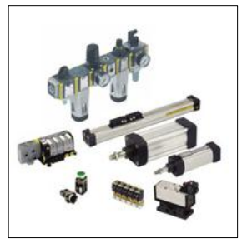
Endüstrideki Yeri ve Önemi
Diğer sistemlere göre olan avantajları bu sistemleri daha etkin kılmıştır. Pnömatikte enerji üretimi kolayca bunulabilen depo edilebilen hava ile yapılmaktadır. Hava sıcaklık değişikliklerinden fazla etkilenmez. Güvenli bir sistemdir. Daha çevrecidir. Bu durumlar göz önüne alındığında hava; atık bırakmaması ve hatlarda sızıntı ya da kaçak olsa bile çevreyi kirletmemesi açısından temiz bir güç kaynağı olarak ele alınmalıdır. Pnömatik sistemlerin kurulumları kolaydır. Pnömatik elemanlar hidrolik elemanlara göre hafif, oldukça ucuz, bakımları ise hidrolik sistemlere göre az maliyetli ve zahmetsizdir. Pnömatik sistemlerin tercih edilmesinin bir başka sebebi de basınçlı hava sistemlerinin yüksek hızlara ulaşmasıdır. Ayrıca pnömatik sistemlerle doğrusal, dairesel ve açısal hareketler mekanik sistemlere göre kolayca elde edilebilmektedir. Ayrıca Pnömatik sistemlerin iş yapma biçimlerinden bazıları; havalı el aletlerinin, doğrusal hareket cihazlarının, kapı açma sistemlerinin ve döner hareketli cihazların çalıştırılmasını içerir. Robot teknolojisi, kaldırma cihazları, konveyörler, kimyasal işlem cihazları ve büyük kapasiteli iklimlendirme (klima) sistemlerinde mevcut akış valflerinin kontrolünde de pnömatik sistemlerden faydalanılır.
Pnömatiğin Uygulama Alanları
Endüstrideki yeri ve öneminde bahsedildiği konulardan dolayı hemen hemen bütün endüstri sektöründe kullanılır. Bunlardan bazıları aşağıdaki gibidir. Ayrıca sanayi tesislerinde genellikle pnömatik sistemde basınçlı hava kullanılır. Bu basınçlı hava vasıtasıyla; matkap, sıkma anahtarı, talaş kaldırma aletleri gibi havalı el aletleri ile birlikte mengene, torna aynası ve diğer sıkma aparatları çalıştırılır. Basınçlı hava, sıcak metal kalıplı döküm ve plastik kalıplama makinelerinin çalıştırılması ve ayrıca, imalat işlemlerinde kullanılan havanın temini için de kullanılır. Bütün bu aletler basınçlı havayı işe dönüştürür.
¬ Otomasyon sistemlerinde, ¬ Otomotiv sanayinde, ¬ Robot teknolojisinde, ¬ Tarım ve hayvancılık sanayisinde, ¬ Nükleer güç santrallerinde, ¬ Madencilik ve inşaat endüstrisinde, ¬ Gıda ve kimya sanayisinde, ¬ Petrol sanayisinde, ¬ Cam sanayisinde, ¬ Metal iŞleme sanayisinde, ¬ Montaj sanayisinde, ¬ Ağaç işleri endüstrisinde, ¬ Kâğıt ve deri endüstrisinde, ¬ Tekstil ve ayakkabı sanayisinde, ¬ Makine ve takım tezgâhlarının konstrüksiyonlarında, ¬ Taşıma alanlarında kullanılır
Pnömatik Sistemlerin Olumlu Yönleri

Hava sınırsız olarak elde edilebilir. Basınçlı hava uzak mesafelere taşınabilir.
Basınçlı hava ısı değişmelerine karşı duyarlı değildir, ateş alma tehlikesi olmadığı için sıcak ortamlarda emniyetle kullanılabilir.
Pnömatik sistemler daha çevrecidir.
Pnömatik sistemlerde daha yüksek hızlar elde edilebilir.
Aşırı yüklenmelere karşı emniyetlidir.

Pnömatik Sistemlerin Olumsuz Yönleri

Hava; sıkıştırılabilirliği yüksek bir akışkan olduğundan pnömatik bir sistem ekonomik bir şekilde kuvvet oluşturmada hidrolik bir sistem kadar performans gösteremez. Aynı sebepten dolayı konumlamada hassasiyet azalır, sabit ve düzgün bir hız elde edilmesi zorlaşır. Havanın sıkıştırılması kompresörler aracılığı ile yapılır. Kompresörden çıkan havanın, kullanılmadan önce temizlenmesi ve neminin alınması için kurutulması ve filtrelenmesi gerekir, hatta kullanım yerine göre havanın yağlanmasına ve şartlandırılmasına da ihtiyaç duyulabilir. Bu da beraberinde enerji sarfiyatını yani maliyet artışını getirir. Pnömatik sistemler uygun donanımla (örneğin: susturucu) kullanılmazsa oldukça gürültülü çalışırlar. Gürültü probleminin işçi sağlığını olumsuz olarak etkilediği çalışma ortamlarında özellikle uygun teçhizat kullanılmadığında pnömatik sistem dezavantajlı hale gelir.

Pnömatiğin Temel Prensipleri
Difüzyon Bir gazın moleküllerinin başka bir gazın molekülleri ile çabucak bir biçimde karışarak çevreye yayılması.
Dispersiyon Sıvı parçacıklarının bir gaz ile geçici olarak karışması.
Sıkıştırılabilirlik Sıvıların sıkıştırılamaz özelliklerinin aksine, hava kolayca sıkıştırılabilir ve küçük hacimli kaplar içerisine büyük miktarlarda depo edilebilir. Hava ne kadar çok sıkıştırılırsa, basıncı da o oranda artar. Bir depolama tankının içindeki basınç ne kadar yüksekse, tankın da o nispette sağlam olması gerekir.
Mutlak Sıcaklık Derece Santigrat (⁰C) değerinde buzun erime sıcaklığı sıfır kabul edilmiştir. Ancak bu değerin altında da sıcaklıklara bulunmaktadır. Daha düşük sıcaklığın mümkün olmadığı en düşük sıcaklık derecesi -273,15⁰C dir ve bu sıcaklığa, "mutlak sıfır sıcaklık derecesi" denmektedir.
Basınç Belirli bir kesitte sıkıştırılan akışkan (sıvı-gaz), Pascal kuralına göre içindeki kabın bütün çeperlerine bir kuvvet uygular, bu kuvvet her cm² ‟ye kg olarak veya her m² ‟ye Newton olarak ifade edilir.
Vakum: Bir ortamda havanın (tamamen veya kısmen) mevcut olmadığı ve basınç değerinin atmosfer basıncının altında olduğu duruma vakum veya kısmi vakum denir.
Atmosfer Basıncı: 15°C sıcaklıkta ve deniz seviyesinde 1cm²lik yüzeye düşen havanın ağırlığıdır.
Efektif Basınç: Manometrede okunan basınç değerine denir.
Mutlak Basınç: Manometrede okunan basınç değerine bir atmosfer basıncı ilave edildiğinde meydana gelen basınç değerine denir.
Boyle – Mariotte Yasası: Sabit sıcaklıkta, sabit miktardaki gazın hacmi, basıncı ile ters orantılıdır. Buradan elde edilecek sonuç ise sabit sıcaklıktaki bir gaz kütlesinin basıncı (P) ile hacmi (V) nin çarpımı sabittir.
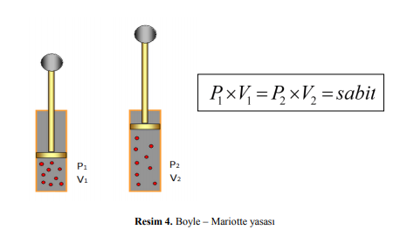

Gay – Lussac Yasası: Sabit basınçta, herhangi bir miktardaki ideal gazın sıcaklığı arttıkça hacmi artar; sıcaklığı azaldıkça hacmi azalır.
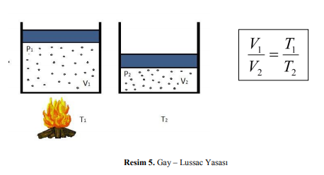

Pnömatik Devrelerin Ana Kısımları
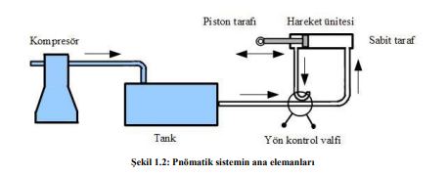
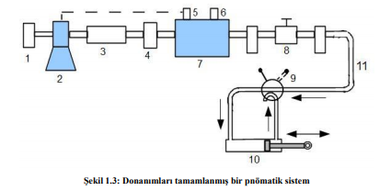
- Sistem tarafından kullanılan havayı temizlemek için kullanılan bir giriş filtresi.
- Ortam havasını sıkıştırmak ve basınç altında ilgili cihaza sevk etmek için, bir kompresör.
- Basınçlı hava için bir son soğutucu.
- Nemi havadan ayırmak için bir ayırıcı.
- Kompresörü gerektiği zaman çalıştırmak ve durdurmak için basınç şalteri.
- Basınç Şalteri arıza yaptığı takdirde devreye giren bir basınç tahliye valfi (emniyet valfi).
- Basınçlı havayı depolamak için, tank.
- Havayı sistemde kullanılabilecek özelliğe getirebilmek için; filtre, basınç düzenleyici ve yağlayıcı gurubu (şartlandırıcı).
- Gerekli emniyet donanımlarına sahip komple bir yön kontrol valfi.
- Gereğine uygun olarak her bir iş istasyonuna yerleştirilmiş birer hareket ünitesi. Bu ünite; silindir, motor veya hava kumandalı pompa olabilir.
- Basınçlı havayı istenen yerlere taşıyan boru ve bağlantılar.

Kompresörler
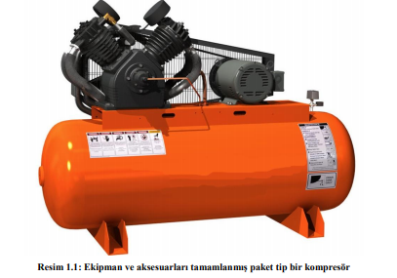
Pnömatik sistemde kullanılacak olan basınçlı havayı üretmek için kompresörler kullanılır. Başka bir deyimle havayı (gazı) dış basınca göre daha yüksek basınçlı duruma getiren mekanik elemanlardır.
Pistonlu kompresör: Bu tip kompresörlerin kullanımları oldukça yaygındır. Kompresörün krank kollarının hareketi ile emme hareketinde havayı alır basma hareketinde ise emdiği havayı sıkıştırır. Yüksek basınçlara çıkılabilir. Ancak yüksek basınçlarda kademe sayısı artar.
Vidalı kompresör: Havanın basınçlandırılması birbirlerinin tersi yönünde dönen iki helis dişli rotorun arasında havanın sıkıştırılması ile sağlanır. Genelde 7-13 bar arası çalışırlar.
Diyaframlı kompresör: Tıpkı pistonlu kompresörlerdeki gibi kompresörün krank kolu ile ileri-geri hareketi gerçekleşir. Kola bağlı bir diyafram da ileri-geri hareketini emme ve basmaya dönüştürerek basınçlı havayı üretir. Yağsız çalıştıkları için genelde gıda, kimya, ilaç ve tekstil sektöründe kullanılırlar. Kayar kanatlı (paletli) kompresör: Bir rotora yerleştirilen kanatlar (paletler) dönüş hareketinde merkezkaç kuvvetiyle cidarlara doğru savrulurlar. Kanatlar arasındaki havanın hacmi eksantriklik nedeniyle azalır böylelikle hava sıkıştırılır. Genelde sessiz çalışan kompresörlerdir.
Roots tipi kompresör: Pompa gövdesinde birbiriyle ters dönen iki rotor mevcuttur. Her rotor basma ağzına açıldığında basma hattından geriye doğru bir direnç oluşur. Havanın basınçlandırılması bu şekilde gerçekleşir. Düşük basınçlarda çalışan bu kompresörler vakum pompası olarak kullanılırlar.
Türbin kompresör: Yüksek devirde dönen bir rotor üzerine kanatlar açılmıştır. Bu kanatlar havayı emer ve havayı aralarında sıkıştırarak basınçlandırır.
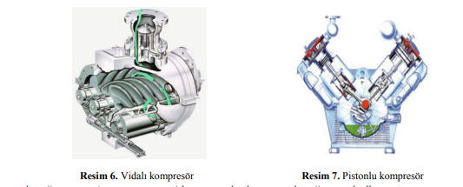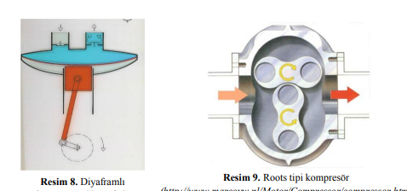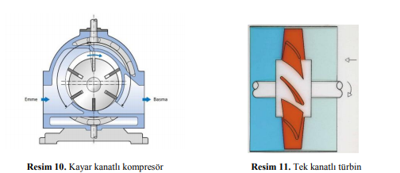
Pnömatik sistemlerde basınçlı hava hazırlanırken kompresörle beraber birkaç ekipman daha kullanılır. Bu ekipmanlar sayesinde sistemin ihtiyacı olan uygun hava sisteme gönderilmiş olur.
Emme hattı filtresi: Kompresörün emiş yaptığı kısımda havanın daha temiz alınması için emme hattı filtresi kullanılır.
Kompresör: Havayı sıkıştırarak basınçlandırır.
Hava tankı: Hava tankı, basınçlandırılırmış havayı depo eder. Böylelikle sisteme sabit debili ve sürekli hava temini sağlanmış olur. Ayrıca havanın içinde bulunan ve yoğuşan nem de hava tankının altında bulunan kondensat tahliye ventilleri aracılığı ile atılır. Bunun dışında tankın basınca karşı güvenliğini sağlayan emniyet valfi, manometre, kontrol deliği, boşaltma (drenaj) deliği gibi aparatlar da bulunmalıdır
Kurutucu: İçinde nem bulunan hava, hem sistemdeki devre elemanlarını (silindir, yön denetim valfi vb.) aşındırır ve ömürlerini azaltarak bakım onarım masraflarını arttırır hem de sistemi koruyan yağlayıcıların kimyasal yapısını bozar. Bunun için dağıtımı yapılmadan önce hava, kurutuculardan geçirilir.
Hava Şartlandırıcılar: Dağıtılan basınçlı havanın kullanılacak devre elemanına girmeden önce istenilen özellikleri kazanması amacıyla kullanılır.

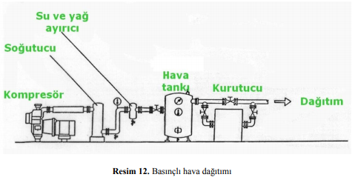
ÖLÇME VE DEĞERLENDİRME

KONU TARAMA TESTİ
Örnek Problem.1: 198.7 kPa basınçta ve 0.3 m³ hacimdeki hava 0.15 m3 hacme sıkıştırıldığında gösterge basıncı (efektif basınç) ne olur?
Çözüm.1
198.7 kPa + 101.3 kPa = 300 kPa
P1 xV1 = P2 xV2
P2=P1*V1/V2 = 300*0.3/0.15= 600 kPa (mutlak basınç)
Gösterge basıncını (efektif basınç) bulmamız için mutlak basınçtan atmosfer basıncını çıkarıyoruz:
600 kPa – 101.3 kPa = 498.7 kPa (gösterge basıncı)
Örnek Problem.2: Sıcaklığı sabit 3 m3 hacimli havanın basıncı 2 bar‟dır. Bu gazın hacminin 2 m3 e düşmesi için uygulanması gereken basınç ne olur?
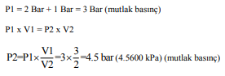
Örnek Problem.3:
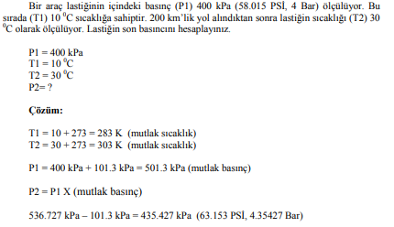

Kaynakça
MEGEP Modülleri
https://abs.mehmetakif.edu.tr/upload/0572_656_dosya.pdf

